**Редкий вид**

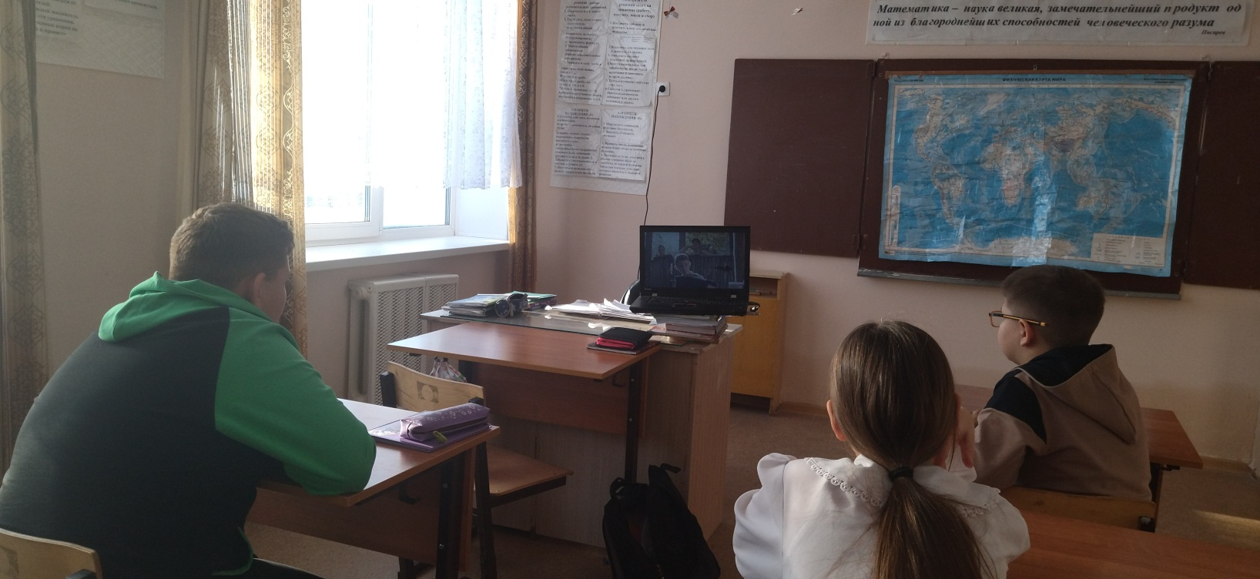

В рамках проекта «Киноуроки в школах России» 12 января 2024 года учащиеся 5 класса ГБОУ СОШ с Шламка посмотрели фильм «Редкий вид». Качество: усердие, добросовестность.

Фильм «Редкий вид» основан на реальных событиях. Юный разведчик Саша, который в совершенстве владеет немецким языком, играет на баяне, знает радиоприемник и азбуку Морзе, - один из реальных юных героев Великой Отечественной войны. Саша ходил в разведку с баяном, в который был вмонтирован радиопередатчик, он не раз проникал во вражеский тыл и сообщал оттуда данные о противнике советскому командованию.

Понятие усердие раскроется в истории главной героини - девушки, которая в течение года ухаживала за ветераном войны - участником Курской битвы, записывала его воспоминания. Рукопись девушка передает в городской военно-исторический музей. Благодаря ее усердному труду история еще одного героя Великой Отечественной войны будет сохранена для потомков.

Переломить свое сознание, научиться добиваться не выгоды, а преображения (себя, окружающих) - вот о чём нужно думать сегодня, когда обнажились истинные цели чуждой идеологии потребительства.

Самое время вспомнить о своих кодах - культурных и исторических.